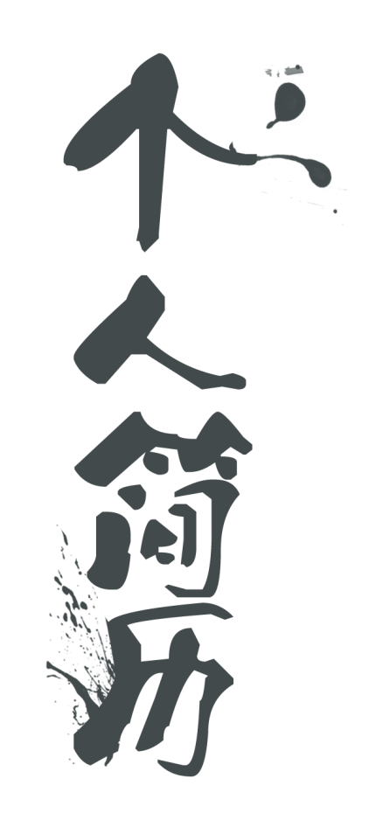

姓 名：办公资源

联系电话：181XXXXXX

邮 箱：xxxxxxxxxx@qq.com



**2016.2-2017.2 XXXX学校 音乐教师**

1、学习教育理论和学科的专业知识及相关知识，理解、掌握新的学科标准，制订本学科本学期教学工作计划。

2、教学目的明确，恰当处理教材的重难点，完成预定的教学计划和任务，创建实效课堂。

3、按教材要求开展教学实践活动，搞好各类学生培训，配合学校积极开展学校文艺活动。

**2017.2-至今 XXXX学校 音乐教师**

1、学习教育理论和学科的专业知识及相关知识，理解、掌握新的学科标准，制订本学科本学期教学工作计划。

2、教学目的明确，恰当处理教材的重难点，完成预定的教学计划和任务，创建实效课堂。

3、按教材要求开展教学实践活动，搞好各类学生培训，配合学校积极开展学校文艺活动；

求职意向：音乐教师

* **2012.09-2016.08 XXX音乐学院 XXX学 本科**

主修课程：以音乐教育为主，已修完声乐、古筝、钢琴、视唱练耳、形体与舞蹈、合唱指挥、即兴伴奏、和声学、基本乐理、中（外）国音乐史、民族音乐概论、音乐教育理论。

**教育背景**

**自我评价**

**技能证书**

**工作经历**

**基本资料**

我自认是是一个比较“活泼”的人，处理工作不拘章法，喜欢带问题思考问题，喜欢提出新的创意和想法，让工作充满活力。我是比较乐观的人，性格开朗，爱好看书，接受新事物能力强，表达能力不错，喜欢同结交新的朋友，喜欢组织各种活动。在工作中，我不赞成个人英雄主义，崇尚团队合作，觉得每一个单位的专业和每一个单位的努力协作，才有可能更稳定的通向成功，同时也利益公司的稳定和人员的更新。

* 专业证书：XXXXX
* 语言水平：普通话二级甲等证书、英语四级
* 计算机水平：计算机等级证书二级
* 奖学金：2次一等奖学金

年龄：21岁

邮 箱：***********

电话：139**********

所 在 地：北京

毕业院校：XX音乐学院

姓名：办公资源

**Personal Resume**



尊敬的领导：

您好！

感谢您在百忙之余抽出宝贵的时间来审阅我的个人求职自荐书。

非常感谢您在百忙之中抽出时间来垂阅我的自荐信。刚迈入韶华岁月的我，向往美好的人生，漫漫人生路，我想路在我的脚下，第一步我所盼望的，是能够迈入贵单位的大门。

我叫xxxx，是xx学院音乐系03级钢琴专业06届毕业生，寒窗十余载，现今学业微成，为将胸中所学知识奉献于社会，实现个人价值，故借此择业的机会不失冒昧地向贵单位诚挚的推荐自己。

多年的学习和社会实践让我体会到拥有较强的逻辑思维、专业文化知识、心理素质及具备一定的组织能力、文字表达能力、与人合作能力及社会交际能力是现代化社会对人才的基本要求。因此，在学习中我一直朝着这个要求积极努力。我热爱钢琴专业，在校期间系统的学习了专业技能和理论知识，曾多次获得钢琴单科一名，并通过了中国音乐家协会音乐考级钢琴十级，成为了湖南省音乐家协会钢琴专业委员会会员。

“纸上得来终觉浅，须知此事要躬行”。我知道，过去并不代表未来，勤奋才是真实的内涵。诚然，在日新月异的当今社会，在日趋激烈的人才竞争中，我还欠缺很多，但只要得到您的肯定，我将用我的勤奋去完善我自己。

感谢您在百忙之中阅看这份自荐书，同时也真诚地希望能给我一个展示自己的机会，我将珍惜机会接受一切挑战。

谨祝： 幸福安康，万事遂意！贵单位再创佳！

此致

敬礼！

  办公资源

20xx.xx.xx

自荐信



**期待您的回复**